Конспект тематичного музичного заняття

в старшій дошкільній групі.

**Мета:**

* Прилучати дітей до музичного світу, показати, як засобами музичної виразності можна передавати природні явища (шум моря), вчити відчувати настрій музики, ввести до словника дітей - композитор, спонукати до імітації рухами морських хвиль під час слухання музичного твору, вчити прислухатися та відокремлювати у загальному звучанні звуки окремих музичних інструментів та називати їх: диференціювати звуки вже знайомих дитячих музичних інструментів та підібрати найбільш схожі за звучанням до шуму моря;
* Познайомити із новим музичним інструментом «бандура» та засобом гри на ній;

**Обладнання:**

* Магнітофон; проектор; ноутбук; аудіо запис твора «Море» Римського- Корсакова з опери «Садко» , шум моря; картина І, Айвазовського «Чорне море»; шумові музичні інструменти(по кількості дітей) ;фото спокійного моря, фото бурхливого моря, фото буря на морі; малюнки з музичними інструментами; музичний інструмент – бандура; бубон (з шт.) для музичної гри; альбоми для малювання, пензлики(по кількості дітей),гуаш, серветки, столи, склянки з водою.

**Попередня робота:**

* Знайомство з піснею «Сонце, море, й острови» та розучування;
* Розучування українського народного таночка;
* Запрошення студентки із музичного училища;
* Розучування віршика;
* Декорація центральної стіни: море, берег, корабель, сонце, чайки.

**Хід заняття:**

**Під музичний супровід (за бажанням музичного керівника), діти стають півколо.**

**1.Музичне привітання:**

Доброго ранку, сонце привітне!

Доброго ранку, небо блакитне!

Доброго ранку, у небі пташки!

Доброго ранку тобі і мені!

**Музичний керівник** – Хлопчики та дівчатка! Сьогодні ми з вами відправимося у морську мандрівку. Ви згодні? (відповідь дітей) Будь ласка зараз я прошу підійти до центральної стіни.

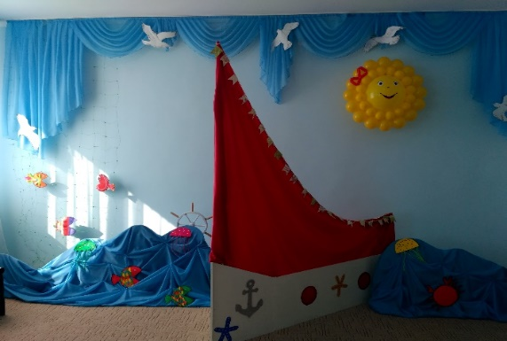

**Музичний керівник** - Що ви бачите? (відповіді дітей) Ви бачили справжнє море? (відповідь дітей) Яке воно, опишіть. (відповіді дітей).

**Діти читають віршик**:

- Здрастуй, море?

Як тебе звуть?

* Звуть мене Чорним

За люті шторми.

* Чом же ти, море,

Синє в ці дні?

* Синє, бо небо

Скупалось в мені.

Синє тому,

Що зацвів і запах

Синій бузок

На моїх берегах.

**Музичний керівник** – Я чую море, навіть відчуваю,

Воно співає, мовби чарівне.

Що сталось, скажете…А я не знаю,

Та море кличе і запрошує мене.

Діти, я запрошую і пропоную вам погратися біля моря.

**2. Проводиться психологічна гра «Море хвилюється».**

(Музичний керівник говорить слова: «Море хвилюється – раз, море хвилюється – два, море хвилюється – три. Фігура з парасолькою замри!». Далі можливо використовувати такі завдання: граючого з писком, лежачи на килиме і.т.д.)

**3.Розповідь музичного керівника.**

**Музичний керівник –** Одного разу опинилися біля моря три людини. Що вони побачили, дивлячись на море? (відповіді дітей)

**Музичний керівник –** Потім один сказав: «Я про це диво складу вірша». Це був…(поет) Другий сказав: «Я теж здивований і намалюю море». Це був…(художник)

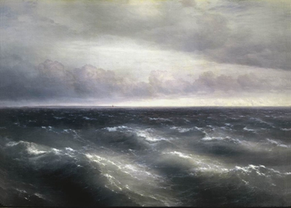

**Музичний керівник** - А третій сказав: «Я розкажу про це музикою». І це був…(композитор) І ось що у нього вийшло: (слухання «Море» Римського- Корсакова з опери «Садко» Завдання перед слуханням: показати хвилі рухами рук, але слухати, заплющивши очі. Можливо показ картини І, Айвазовського «Чорне море»).

**Музичний керівник –** Ось яким побачив море композитор, і ви вірно передали руками хвилі. Тож скажіть, яке було море у музиці? (Діти відповідають: спокійне, тихе, потім бурхливе, і знов спокійне).

* Хвилі бавляться та б’ються,

Наче неслухи – хлоп’ята.

І стрибають, і сміються:

Вітер їм лоскоче п’яти.

Вгору, вниз і знову вгору

Підганяє дужий вітер.

Розгойдав він ціле море

Як же хвилям не радіти.

(Л.Колос)

**Музичний керівник** - Я пропоную вам самим скласти музику морських хвиль, обравши найбільш відповідний для цього інструмент.

**4. Проводиться гра «Композитор».**

**Хід гри.**

Музичний керівник визиває до себе декілька дітей. Він показує на проекторі

фото спокійного моря, діти підбирають музичний інструмент, якій підходить для того, щоб зіграти на ньому спокійну музику. Потім музичний керівник показує фото море бурхливе. Діти підбирають музичний інструмент та грають на ньому. Потім фото буря на морі. Діти підбирають музичній інструмент та грають на ньому.

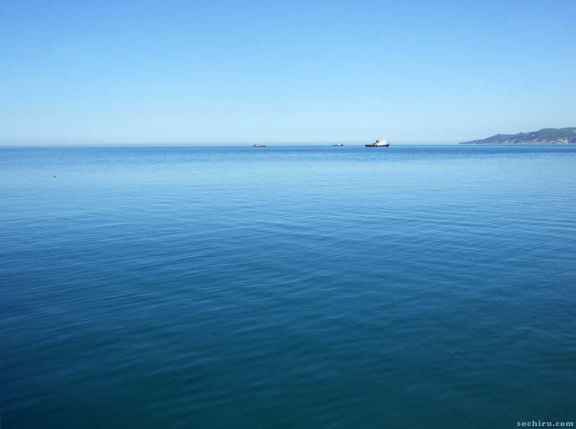 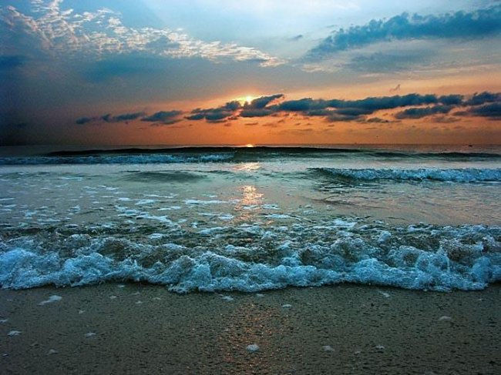 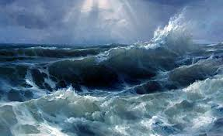

**Музичний керівник –** Але щоб стати справжнім композитором, треба знати з чого складається музика. Може, ви підкажете? Ось я граю (Програю мелодію пісні «Я малюю море»). А ви повторіть голосочком «ля -ля – ля». Що ви співаєте? (Мелодію). А долоньками можна проспівати мелодію? (Ні) А що можна показати? (Ритм) Тож, музика складається з мелодії та ритму. А тепер пригадаємо, які за довжиною бувають звуки у ритмі (довгі та короткі). Пропоную вам поплескати ритм пісні «Я малюю море», а потім зіграти його на шумових інструментах.

**5. Гра на шумових інструментах пісні «Я малюю море».**

**Музичний керівник –** Ми грали ритмічний малюнок цієї пісні, ви повторювали ритм. А ось мелодію пісні «Я малюю море» на яких ще інструментах можна грати? (Діти називають, якщо ні, я допомагаю і показую малюнки з музичними інструментами на проекторі). Сьогодні я хочу познайомити вас ось з яким музичним інструментом (показую картинку музичного інструмента – бандура).

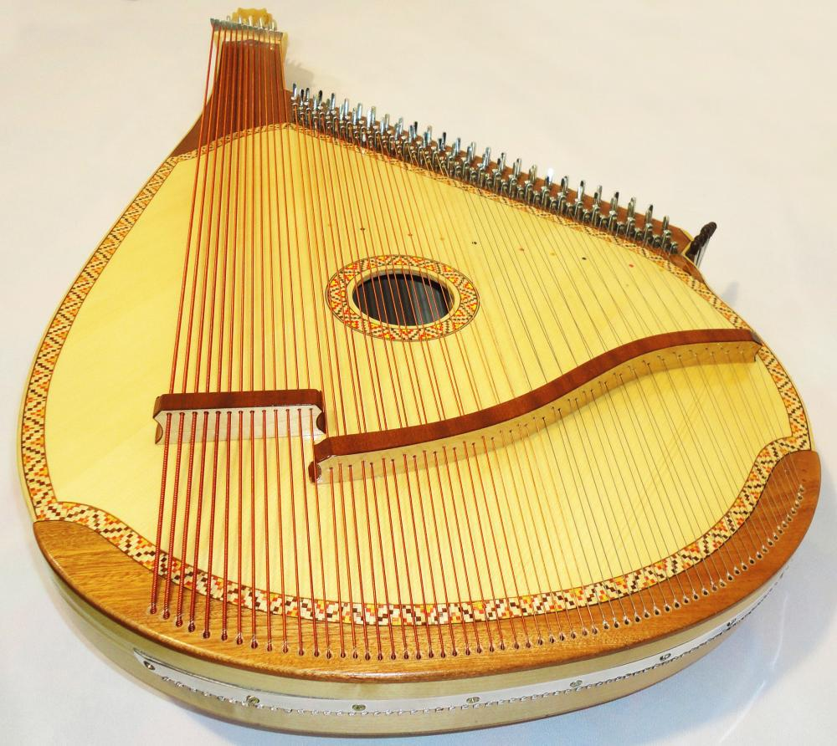

**Музичний керівник** - Бандура – український народний струнно – щипковий музичний інструмент. На бандурі можна зіграти будь – яку мелодію, наприклад пісню «Я малюю море». Ось послухайте.

**6.Слухання.**

**Звучить пісня у виконанні бандуристки музичного училища «Я малюю море».**

**7. Розучування. Співи.**

**Музичний керівник** - А зараз послухайте уважно,нову пісню. Граю «Сонце, море, й острови»

**Діти співають пісню «Сонце, море, й острови».**

**8. Продовження роботи над розучуванням таночка.**

**«Український народний танок», українська народна мелодія.**

**9. Музична гра.**

**Музичний керівник** – Наприкінці заняття пропоную вам пограти в музичну гру «Гра з бубном», музика М.Красєва.

**Проводиться музична гра «Гра з бубнами».**

**Хід гри.**

Діти утворюють коло. Троє з бубнами у руках стають у центрі кола, На музику А троє дітей б’ють у бубон, решта танцюють на місці, узгоджуючи свої рухи з характером музики. На музику Б діти, які танцюють, заплющують очі та присідають навпочіпки. Діти з бубнами тихенько виходять із кола, ідуть за спинами танцюристів і кладуть бубни позаду трьох із них. На останньому акорді діти намацують бубни за своїми спинами і ті, які знайшли їх, входять у середину кола.

На музику А троє дітей із бубнами танцюють, а решта плещуть у долоні.

**10.Малювання під музику.**

**Музичний керівник –** А підсумком нашого заняття будуть ваші малюнки. Я пропоную вам підійти до нашого імпровізованого моря, сісти за столи і намалювати що вам запам’яталося найбільш на нашому музичному занятті. І ці малюнки ми покладемо в наш корабель, який відправиться далі в подорож. Хай інші дітки дізнаються про те, яка у вас була мандрівка.

**Діти під музику малюють (музика за бажанням музичного керівника).**

**11.Закінчення заняття.**

**Музичний керівник** (читає під музику)

– Вже сонечко в морі сіда;

У тихому морі темніє,

Прозора, глибока вода,

Немов оксамит, зеленіє.

На хвилях зелених тремтять

Червоніі іскри блискучі

І ясним вогнем миготять,

Мов блискавка з темної тучі.

А де корабель наш пробіг,

Дорога там довга й широка.

Біліє, як мармур, як сніг,

І ледве примітна для ока.

Рожевіє пінистий край,

То іскра заблисне, то згасне…

Ось промінь останній! Прощай,

Веселеє сонечко ясне!

(Леся Українка)

**Музичний керівник** - А зараз нам час прощатися.

**Діти** (співають): ДО ПОБАЧЕННЯ!

**Музичний керівник** (співає) – ДО ПОБАЧЕННЯ!